Dokumentáció

Tartalomjegyzék

Tartalomjegyzék 1

Nyilatkozat 3

Fejlesztőkről 3

1. Bevezetés 4

2. Témaválasztás 4

Fejlesztői dokumentáció 5

3. Backend 5

3.1. Alkalmazott fejlesztői eszközök 5

3.1.1. Programozási nyelvek és keretrendszerek 5

3.1.2. Fejlesztői környezetek 5

3.1.3. Egyéb programok 5

3.2. Adatmodell leírása 5

3.2.1. Kvízek 5

3.2.2. Kérdések 5

3.2.3. Válaszok 6

3.2.4. Felhasználók 6

3.2.5. Játék folyamatok 6

3.2.6. Bejelentkezési kulcsok 6

3.2.7. Eredmények 6

3.2.8. Adminisztrátorok 7

3.2.9. Migrációk 7

3.2.10. Böngésző bejelentkezési kulcsok 7

3.2.11. Adatbázis kapcsolatok 7

3.3. Feladat specifikáció 8

3.3.1. Bejelentkezési végpontok 8

3.3.2. Kvízt megtekintő végpontok 9

3.3.3. Játék végpontok 11

3.3.4. Adminisztrációs végpontok 14

3.3.5. Felhasználókezelési végpontok 29

3.3.6. Regisztrációs végpontok böngészőn 31

3.3.7. Bejelentkezési végpontok böngészőn 32

3.3.8. Elfelejtett jelszó végpontjai böngészőn 33

3.3.9. Hitelesítési végpontok böngészőn 33

3.4. Tesztelési dokumentáció 34

3.4.1. Szerver kiszolgáló telepítése 34

3.4.2. A backend helyes telepítésének tesztelése 34

3.4.3. Asztali kliens telepítése 34

3.4.4. Böngészős kliens telepítése 34

3.4.5. Mobil kliens telepítése 34

3.5. Továbbfejlesztési lehetőségek 35

4. Frontend 36

4.1. Alkalmazott fejlesztői eszközök 36

4.1.1. Programozási nyelvek és keretrendszerek 36

4.1.2. Fejlesztői környezetek 36

4.2. Felületterv 36

4.3. Feladatspecifikácó 36

4.4. Tesztelési dokumentáció 36

4.5. Továbbfejlesztési lehetőségek 36

Felhasználói dokumentációk 37

5. Web 37

5.1. Általános specifikáció 37

5.2. Rendszerkövetelmények 37

5.3. A program telepítése 37

5.4. A program használatának leírása 37

6. Mobil 37

6.1. Általános specifikáció 37

6.2. Rendszerkövetelmények 37

6.3. A program telepítése 37

6.4. A program használatának leírása 37

7. Asztali 37

7.1. Általános specifikáció 37

7.2. Rendszerkövetelmények 37

7.3. A program telepítése 37

7.4. A program használatának leírása 37

SWOT analízis angolul 38

8. Team’s inertial aits 38

8.1. Strengths 38

8.1.1. Diligence 38

8.1.2. Individuals’ wisdom 38

8.1.3. Learnt knowledge 38

8.1.4. Cooperation skills 38

8.2. Weaknesses 38

8.2.1. First project ever 38

8.2.2. Individuals’ schedules 38

8.2.3. Issues with the version control 38

8.2.4. Solutions we do not study 39

9. Out of our borders 39

9.1. Opportunities 39

9.1.1. Teachers’ wisdom 39

9.1.2. Frameworks and documentations 39

9.1.3. Capital’s advantage 39

9.1.4. Similar projects 39

9.2. Threats 39

9.2.1. Distance betwe us 39

9.2.2. Homework and other subjects 39

9.2.3. Stress 39

9.2.4. New system 40

10. Summary 40

Nyilatkozat

**Budapesti Műszaki Szakképzési Centrum**

**Petrik Lajos Két Tanítási Nyelvű Technikum**

**SZOFTVERFEJLESZTŐ ÉS -TESZTELŐ TECHNIKUS SZAKMA**

**Hotkey Hero**

Készítette: Mándly Mánuel Kristóf

Budapest, 2022.

**Nyilatkozat**

Alulírott Mándly Mánuel Kristóf kijelentem, hogy ez a vizsgaremek saját tudásom, önálló munkám terméke.

A vizsgaremek közös részeit Mándly Mánuel Kristóf készítette, ezeket pontosan jelöltük.

|  |  |  |  |  |  |  |  |  |  |
| --- | --- | --- | --- | --- | --- | --- | --- | --- | --- |
|  |  |  |  |  |  |  |  |  |  |
|  |  | | | Aláírás | | |  | | |
|  |  | | | Mándly Mánuel Kristóf | | |  | | |

Budapest, 2022.

Fejlesztőkről

A tanuló fejlesztő tudásának megfelelően fejlesztette a feladatait a Petrik 2/14-S osztály tanulójaként.

Tagok:

* Mándly Mánuel Kristóf

1. Bevezetés

A Hotkeyhero egy webböngészős, asztali alkalmazás amelyben a felhasználók tesztelhetik a ritmus érzéküket.

Az alkalmazás célja, hogy a játékosoknak fejlődjön a ritmusérzékük és a figyelmük.

A felhasználóknak lehetőségük van több pályán is kipróbálni a tudásukat.

Sikeres gomblenyomások után pontot kap ha nem nyomja meg időbe vagy rossz időbe nyomja akkor levonást kap.

A pálya nehézsége a leérkező köröktől függ és mennyiségétől.

* 1. Témaválasztás

A Project célja az volt hogy egy érdekes játék keretein belül fejlődhessenek a játékosok soft skilljei(Figyelem,Pontosság).

Megvalósításnál nagy figyelmet szenteltem arra hogy a zene és a pálya képe összepasszoljon és plusz élményt adjon.

A projectemen belül sikeresen megvalósultak azok a feltételek amiket főbb prioritásnak láttam.

Fejlesztői dokumentáció

1. Backend
   1. Alkalmazott fejlesztői eszközök

Az adatok fogadására, feldolgozására és visszaküldésére PHP programozási nyelvre épült a Codeigniter keratein belül.

* + 1. Fejlesztői környezetek

Szerver oldali programcsomag elsődleges fejlesztői környezete a Microsoft által fejlesztett, nyílt forráskódú Visual Studio Code,Visual Studio 2019,Unity.

Egyes, nem támogatott kiterjesztésű fájlok szerkesztéséhez a Notepad++ fejlesztői környezetet használtam és a videókat a windows 10 es videószerkesztővel szerkeztettem meg.

* + 1. Egyéb programok

1. Az szerverrel való kommunikáció szimulálásához XAMPP programcsomagot használtuk fel, ami magába foglal egy http kiszolgálót (Apache), és az adatbázis kiszolgált (Mariadb, MySQL) volt. A fejlesztés szerves részét képezte, ami(k) nélkül a fejlesztés tempója jelentősen csökkent volna.
   1. Adatmodell leírása

Adatbázis neve: Hotkey Hero

Táblák reprezentálása UML diagrammokkal

* + 1. Userek 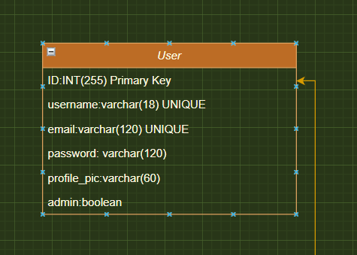
    2. Rang

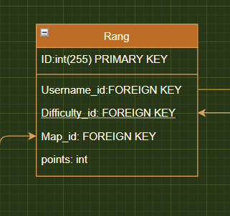

* + 1. MAP

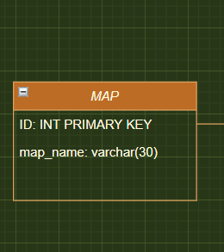

* + 1. Difficulty

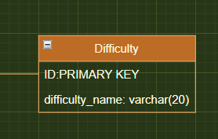

* + 1. Adatbázis kapcsolatok

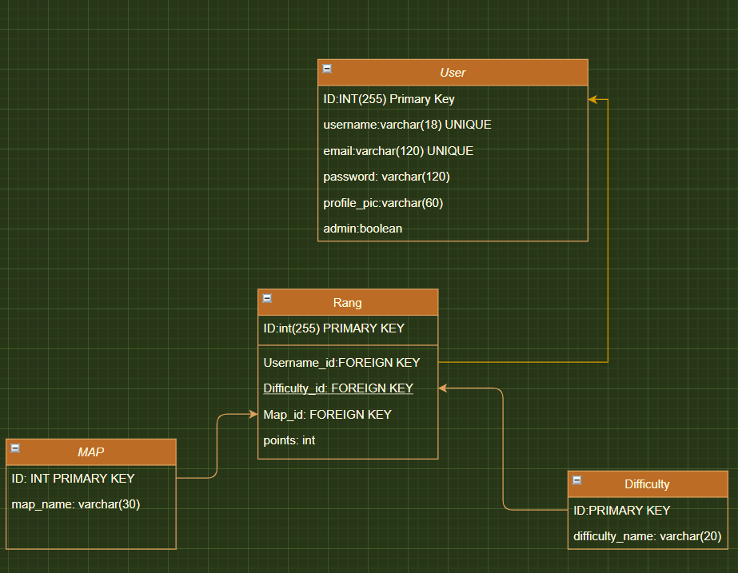

* 1. Tesztelési dokumentáció
     1. Szerver kiszolgáló telepítése

XAMPP letöltése a hivatalos oldalról majd telepítés.

Apache és mysql elíndítása után létrehozzuk az említett adatbázisokat.

.env.development fájlt létrehozzuk és a projectünknek megfelelően kitöltjük.

git clone <https://github.com/TheNamelessRaven/HotkeyHero/tree/main/Weboldal>

* + 1. Asztali kliens telepítése

Unity alkalmazáson belül létrehozunk egy 2d-s alkalmazást és elvégezzük a tervezés alapján a kinézetet és utána scriptekkel látjuk el hogy el is lássák a gombok és a funkciók a feladatukat.

[https://github.com/TheNamelessRaven/HotkeyHero/tree/main/Alkalmaz%C3%A1s](https://github.com/TheNamelessRaven/HotkeyHero/tree/main/Alkalmazás)

* + 1. Források

1. Asztali
   1. Általános specifikáció
2. Egy számítógépes ritmusjáték, ahol a kijelzőn megjelenő gombokat kell megfelelő időben megnyomni a pontszerzéshez. A játékmenetet zenék és vizuális effektek kísérik, melyek összhangban vannak egymással, visszajelzést és immerziót kreálva.
3. Weboldal segítségével regisztrálhatnak a játékosok, és emellé itt tekinthetik meg az elért helyezéseket egyénileg, és a többi játékossal is összehasonlítva.
   1. Rendszerkövetelmények

CPU: Intel: Core i3-530 AMD: A6-3650

RAM:2 GB RAM

GPU:NVidia: GeForce 9600GT AMD: HD 6570 Intel: Intel HD 4600 Integrated Graphics, 1GB VRAM

DX:DirectX 10

OS:Win 10, X86 32-bit, x64

STO:16 GB HDD

RES:1920x1080

* 1. A program telepítése

A programamot kicsomagoljuk a kívánt helyre a winrar segítségvél vagy ha nincs telepítve akkor a 7-zip program segítségével.

* 1. A program használatának leírása

Menun belül

Az egérrel sikeresen navigálhatunk az opciók között.

Start Pályák kiválasztása

Settings itt beállítható lesz a hang és a képernyő felbontás és kiírja az irányást a (Keys) menüponton belül

Tutorial- Ez lenne a bemutató játék ahol rövid a zene és lassan jönnek le a pontocskák amiket a megfelelő időbe kell elkapni. (A megfelelő gomb lenyomása után!)

Exit gomb megnyomásával kiléphetünk a játékból

Játékon belül

Tab gomb lenyomásával a menube kerülhetünk.

Escape gomb lenyomásával szünetelteni tudjuk a játékot

Space gomb lenyomásával folytatni tudjuk a játékot.

1. Web
   1. Általános specifikáció

Ezen a felületen fogunk tudni regisztrálni az oldalra és láthatjuk a játékosok elért eredményét miután sikeresen regisztráltunk a weboldalra!

* 1. Rendszerkövetelmények

A weboldal megnyitásához javasolt a chrome böngésző használata és a program rendszerkövetelménye miatt javasolt a Windows 10-es operációs rendszer!

* 1. A program telepítése

Az edge böngészőből letöltjük a google chrome alkalmazást és egy kívánt helyre telepítjük vagy használhatjuk az alap útvonalát is.

* 1. A program használatának leírása

1. Out of our borders
   * 1. Teachers’ wisdom

Our teachers are talented specialists with experience from different universities.

They did the best to help in my project success.

* + 1. Frameworks and documentations

This project is heavily depends on Codeigniter without this documentation my work could be lot messier than now.

* + 1. Capital’s advantage

I could ask for help from my teachers and they did the best to help me out with my questions.

* + 1. Similar projects

There are many projects around the world like this but I tried my best to make a difference with this one.

* 1. Threats
     1. Distance between us

My team fell apart in the beginning of the project so I had to manage all the task in the project (Frontend,Backend,Unity,Documentation,Presentation)

My first team mate name was Levente Csáti who had bigger plants and he didn’t wanted to learn web development in this level so he choose to follow his dreams and he never come to school after that.

My other team mate who wanted to join after Levente left the team he cant really keep up with the studies so he choosed to end his school year his name was his name was Ricsárd Kocsis.

* + 1. New system

This new system had its advantages and disadvantages.

I loved the freedom that I could manage my time for the project in my freetime, but on the other hand I had less time to do my own project because of my special situation teamvise.

I think that this system has high potential if you have good team mates and you can learn new skills which is important if you would like to work in a group later in the future.

1. Summary

This project has many opportunities, for me to show how I can develop this application and I like to see when my hard work pay of. (when I finally debug a bug or make a new milestone)